Accueil / Que faisons-nous ? / Recherche / Objectifs de développement durable (ODD) / Assainissement autonome au Sénégal : Engager l’ensemble des acteurs autour de (...)
Assainissement autonome au Sénégal : Engager l’ensemble des acteurs autour de la chaîne de valeur
Publié le 3 octobre 2018
Des acteurs de la recherche, du plaidoyer et autres secteur de l’assainissement, des parlementaires, des représentants de l’État, de la société civile et des médias, sont réunis du 03 au 05 octobre 2018, à Dakar, dans le cadre d’un atelier national d’engagement de parties prenantes sur la chaîne de valeur de l’assainissement autonome et la gestion des boues de vidange.
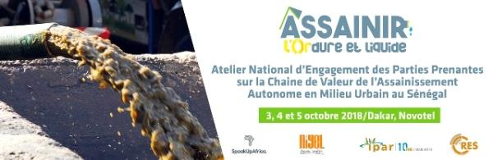
Pour rappel, près d’un milliard de personnes dans le monde défèquent à l’air libre et trois milliards utilisent des toilettes dont les déchets ne sont pas gérés de manière appropriée, plus particulièrement dans les zones rurales, les quartiers informels populaires et les bidonvilles. Ces milliards d’individus, dans le monde, n’ont pas accès à un assainissement adéquat et décent. Il y a une persistance des pratiques de défécation à l’air libre et une gestion inadéquate des matières fécales, occasionnant des pollutions environnementales, l’exposition aux risques sanitaires et des impacts socio-économiques importants.
Sur le plan économique l’Afrique perd environ 5% de son PIB à cause de manque d’assainissement (Désille, 2012). Aujourd’hui, à travers les Objectifs de Développement Durable (ODD), plus exactement l’ODD 6 (6.2), les gouvernements se sont engagés à mettre fin à l’insalubrité, la défécation à l’air libre, à améliorer la santé des femmes, des enfants et leur environnement, à aider les communautés vulnérables à accéder à un système d’assainissement amélioré d’ici 2030.
C’est précisément fort de ce constat, que dans son engagement en faveur d’un assainissement décent pour tous, la Fondation Bill et Melinda Gates, a mandaté des acteurs œuvrant dans le secteur de la recherche et du plaidoyer, afin d’engager durablement au niveau de trois pays (Sénégal, Côte d’Ivoire et Burkina Faso), les acteurs autour de l’assainissement autonome, plus précisément du secteur des boues de vidange.
Pour ce faire, les consortiums IPAR/CRES et Speak Up Africa/NIYEL ont pour mission de définir ensemble une stratégie d’engagement, qui prenne en charge les préoccupations aux niveaux régional, national et municipal, afin de fournir les conseils techniques et les outils de plaidoyer nécessaires.
Le consortium composé de ces quatre organisations est à l’initiative de cet atelier qui a pour objectif de développer conjointement avec toutes les parties prenantes, une stratégie de plaidoyer autour de l’assainissement autonome et la gestion des boues de vidange au Sénégal.
Outre les experts de l’IPAR, du CRES, de NIYEL et de SUA, le directeur de l’assainissement M. Ababacar Mbaye a participé aux travaux, ainsi que des représentants de la DGPPE, de l’ONAS, de DELVIC, du Forum Civil, de l’université Cheikh Anta Diop, de l’université Gaston Berger, de la Direction de l’Assainissement, d’organisations de la société civile, de représentants de la presse, etc.
M. Cheikh Oumar Ba, directeur de l’IPAR a dans son allocution d’ouverture, rappelé l’urgence d’appuyer le secteur de l’assainissement, pour relever les défis auxquels il fait face. Le professeur Abdoulaye Diagne a quant à lui insisté, sur le rôle fondamental que la recherche devrait jouer dans la valorisation de la chaîne de valeur et le renforcement du secteur.
Le professeur Ibrahima Arona Diallo de l’IPAR est revenu, dans un exposé détaillé, sur le profil pays du Sénégal, en faisant l’état des lieux du secteur et en rappelant les enjeux pour l’État et les perspectives.
Aussi, ont été tour à tour abordées, les questions relatives aux politiques publiques, aux blocages et atouts, au cadre institutionnel de la gestion des boues de vidange, au financement de la chaine de valeur, etc.
A la lumière des débats de haute facture du premier jour, les travaux des deux jours à venir permettront à n’en point douter, de trouver davantage de solutions pour renforcer le secteur de l’assainissement, en particulier l’assainissement autonome.
Galerie photos
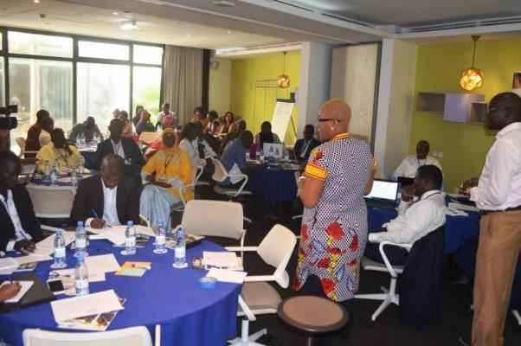

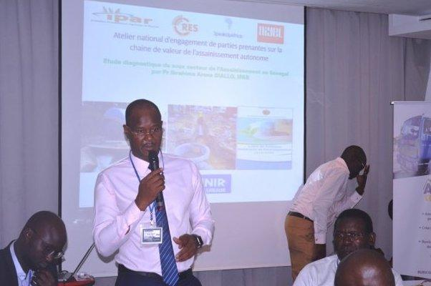

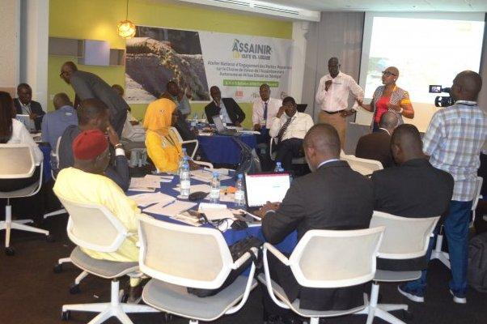

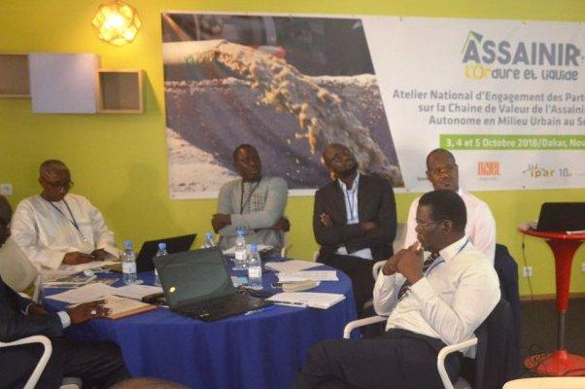

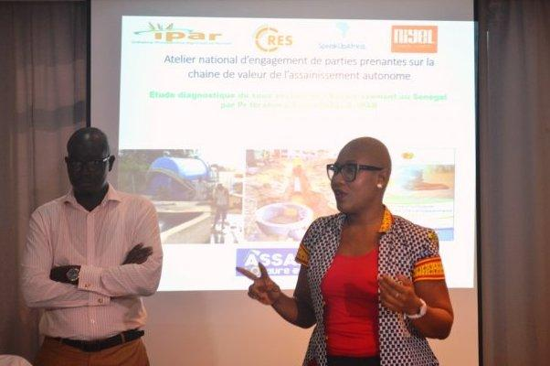

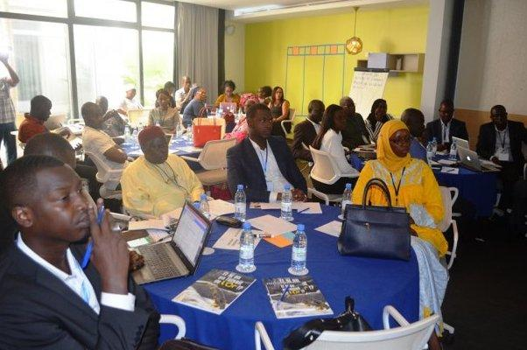

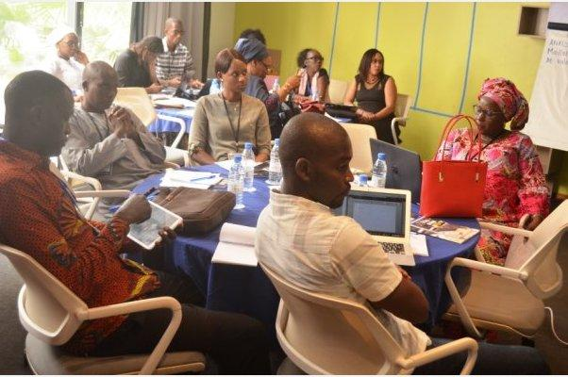

1
2
3
4
5
6
7
PrevNext
Lire aussi
- 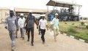Visite de terrain des chercheurs du CRES et de l’IPAR dans le cadre d’un ambitieux projet pour l’assainissement autonome
- Le Soleil - L’IPAR, le CRES, SPEAK UP AFRICA ET NIYEL, ensemble pour un assainissement décent pour tous ! Interview du Docteur Seydina Ousmane Sène, chercheur à l’IPAR
- 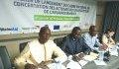Lancement du cadre national de concertation des acteurs du sous-secteur de l’assainissement
- 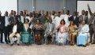Assainissement Autonome : Les vidangeurs Africains ont créé une Association Panafricaine
- 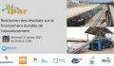Restitution des résultats sur le financement durable de l’assainissement
- 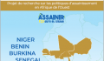West African Sanitation Policy & Activators (WASPA)
- Journée mondiale du lavage des mains : IPAR contribue à l’effort de sensibilisation

